Physique – Chimie Date : ........................
Nom et prénom : ................................................................ Classe : 2nde8

Exercice 3 :Bilan médical
Le médecin a prescrit des analyses de sang pour vérifier le cholestérol de Dominique. Voici un extrait du résultat de ses analyses :

Document 1
 | Résultats de l’analyse | Valeurs de référence
Bilan lipidique
Triglycérides | 1,82 g.L⁻¹ | 0,35 à 1,57 g.L⁻¹
Cholestérol | 2,50 g.L⁻¹ | 1,20 à 2,00 g.L⁻¹

Document 2
Le bilan lipidique indique les taux en cholestérol total et en triglycérides qui correspondent à plusieurs molécules différentes.
Des valeurs trop élevées en cholestérol et triglycérides sont des facteurs à risque de maladies cardio-vasculaires.

Dominique voudrait en savoir plus sur son état de santé. Pour commencer, il lui faut comprendre ce que signifient les résultats de ses analyses...

- Le taux de cholestérol ou de triglycéridesdans le sang, exprimé en g.L⁻¹ correspond à
Cocher la bonne réponse :
❒ A. une masse volumique.
❒ B. une concentration molaire.
❒ C. une concentration massique.

- Le taux de cholestérol ou de triglycéridesdans le sang, exprimé en g.L⁻¹ , peut être calculé à partir de l’expression littérale :
Cocher la bonne réponse :

❒ | ❒ | ❒

- Dominique est une personne adulte dont le corps contient environ V = 5,00 L de sang. Quelle masse de m cholestérol est contenue dans son corps ? Ecrire l’expression littérale puis le calcul.

Exercice 4 : l’acide ascorbique ou vitamine C
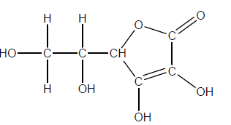
La vitamine C est une vitamine hydrosoluble (soluble dans l'eau) C’est un puissant antioxydant qui joue un rôle essentiel dans de nombreux processus vitaux.
- Elle freine le vieillissement des cellules.
- Elle favorise l'entretien des tissus.
- Elle accélère la cicatrisation.
- Elle augmente la résistance aux infections.
- Elle combat l'anémie en favorisant l'absorption du fer par l'intestin.
L’acide ascorbique possède la formule développée ci-dessus.
Masses molaires atomiques
H = 1,00 g.mol⁻¹; O = 16,0 g.mol⁻¹; C = 12,0 g.mol⁻¹; Fe = 55,8 g.mol⁻¹; S = 32,0 en g.mol⁻¹
- entourer et nommer les groupes caractéristiques présents dans la molécule
- -Quelle est la formule brute de l’acide ascorbique ? On mettra la formule brute sous la forme C_{x}H_{y}O_{z} avec x,y et z nombres d’atomes de carbone d’hydrogène et d’oxygène dans la molécule
- Ecrire l’expression littérale de la masse molaire moléculaire M de la vitamine C et montrer par un calcul que M = 176 g.mol⁻¹
- Un cachet contient m = 500 mg d’acide ascorbique. Calculer la quantité de matière n que cela représente (ne pas oublier de convertir la masse dans l’unité la mieux appropriés au calcul).
- On dissous ce comprimé dans un volume V = 50 mL d’eau. Quelle est la concentration molaire C obtenue en acide ascorbique ?
Correction

Exercice 3 :Bilan médical
1) Le taux de cholestérol ou de triglycéridesdans le sang, exprimé en g.L⁻¹ correspond à une concentration massique, réponse C.
2 ) Le taux de cholestérol ou de triglycéridesdans le sang, exprimé en g.L⁻¹ , peut être calculé à partir de l’expression littérale C_{m} = m/V
3) $C_{m}=\frac{m}{V}⇒m=C_{m}\text{.}V=2,\text{50}x5,\text{00}=\text{12},5g$ Dominique est une personne adulte dont le corps contient environ V = 5,0 L de sang. Quelle masse de m cholestérol est contenue dans son corps ? Ecrire l’expression littérale puis le calcul.

Exercice 4 : l’acide ascorbique ou vitamine C
1)

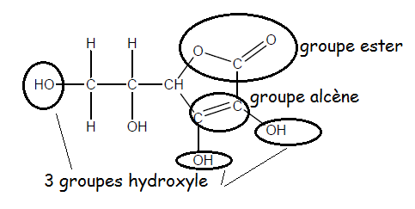
2) masse molaire moléculaire M de l’acide ascorbique.
Masses molaires atomiques
H = 1 ; O = 16 ; C = 12 ; Fe = 55,8 ; S = 32 en g.mol⁻¹
M = 6.M_{C} + 8.M_{H} + 6.M_{O} = 6x12 + 8x1 + 6x16 = 176 g.mol⁻¹

3) Un cachet contient m = 500 mg d’acide ascorbique. Calculer la quantité de matière n que cela représente (ne pas oublier de convertir la masse dans l’unité la mieux appropriés au calcul).
$$M=\frac{m}{n}⇒n=\frac{m}{M}=\frac{0,\text{500}}{\text{176}}=2,\text{84}x{\text{10}}^{−3}\text{mol}$$
4) V = 50 mL d’eau.
$C=\frac{n}{V}=\frac{2,\text{84}x{\text{10}}^{−3}}{\text{50}x{\text{10}}^{−3}}=5,7x{\text{10}}^{−2}\text{mol}\text{.}L^{−1}$

